**GERAÇÃO “Z” E AS FRONTEIRAS DOS PENSAMENTOS:**

**UM RELATO SOBRE O USO DAS TICS NA ESCOLA ESTADUAL AURINO MACIEL**

Kely Maria da Silva [1]

Laiane Souza de Farias ²

Marcos Roberto dos Santos Silva ³

Marcos Vinicius Magalhães Ferreira4

Graduandos do curso de Geografia, Uneal; ² Graduandos do curso de Geografia, Uneal; ³ Graduandos do curso de Geografia, Uneal; 4Graduandos do curso de Geografia, Uneal.

Kely.silvaa24@gmail.com

**RESUMO**

Hoje em dia a aplicação das Tecnologias da Informação e Comunicação (TICs) está se mostrando cada vez mais necessária em sala de aula. No entanto, ao lidar com a Geração Z, percebe-se que na prática pedagógica o professor não pode mais centralizar-se em métodos tradicionalistas. Sendo assim, torna-se mais difícil pensar um contexto educacional que esteja alheio à essa tecnologia. Dessa forma, o artigo tem como objetivo usar os meios tecnológicos em suas mais diversas formas para facilitar o processo de ensino-aprendizagem dessa então Geração Z. Com isso, o presente trabalho resulta de uma experiência do Programa Residência Pedagógica do curso de Geografia na escola pública Estadual de Arapiraca – AL Aurino Maciel, utilizando-se metodologias ativas por meio do uso das TICs. A utilização das tecnologias na disciplina de Geografia permitiu, que os alunos, desenvolvessem a criatividade e aumentasse a construção do conhecimento, além de uma maior interação na sala de aula. Dessa forma, percebeu-se o quanto que é importante a implementação desses novos métodos no processo de ensino-aprendizagem dessa nova geração.

**Palavras-chave:** Tecnologias de Informação e Comunicação. Geração Z. Abordagem pedagógica.

**RESUME**

Today the application of Information and Communication Technologies (ICTs) is proving increasingly necessary in the classroom. However, when dealing with Generation Z, it is clear that in pedagogical practice the teacher can no longer focus on traditionalist methods. Thus, it becomes more difficult to think of an educational context that is alien to this technology. Thus, the article aims to use the technological means in its various forms to facilitate the teaching-learning process of that then Generation Z. With this, the present work results from an experience of the Pedagogical Residency Program of the Geography course at school. State of Arapiraca - AL Aurino Maciel, using active methodologies through the use of ICTs. The use of technologies in the discipline of geography allowed students to develop creativity and increase knowledge construction, as well as greater interaction in the classroom. Thus, it was realized how important is the implementation of these new methods in the teaching-learning process of this new generation.

**Keywords:** Information and Communication Technologies. Generation Z. Pedagogical approach.

**INTRODUÇÃO**

Vivemos em um cenário de inovação em todas as áreas, no entanto, o cotidiano das escolas ainda demonstra que a mudança é lenta no que tange o uso das tecnologias inovadoras que podem ser usadas para ensinar e aprender na sala de aula. Ao observar e refletir sobre as metodologias e os recursos tecnológicos utilizados nas aulas de Geografia no ensino fundamental percebe-se a necessidade de analisar a importância das Tecnologias de Informação e Comunicação (TICs).

A priori entende-se que, estas são um conjunto de recursos tecnológicos usados para reunir, distribuir e compartilhar informações. Sendo assim, a motivação para esse estudo surgiu a partir da observação da necessidade de exploração do uso dessas novas TICs em aulas de Geografia, que têm possibilitado o aprimoramento das formas de ensinar e aprender conceitos geográficos.

O cenário futurista está se tornando cada vez mais concreto, e todos aqueles que nasceram nessas últimas décadas vivem uma realidade repleta de invenções, conexões, sons e imagens, cada vez torna-se mais difícil pensar em um contexto educacional que esteja alheio à tecnologia. Então, cada vez é mais urgente pensar formas de conectar as tecnologias ao trabalho pedagógico. Ainda é importante salientar que na atualidade atende-se nas escolas alunos parte de uma geração que nasceu durante o advento da internet e do crescimento das novas tecnologias digitais, como smartphones, videogames e computadores, tais pessoas fazem parte da Geração Z, as mesmas já não conseguem imaginar viver num mundo onde todas as coisas não estejam conectadas num ambiente online, e com troca instantânea de informações. Além do domínio da tecnologia, o público nascido nessa geração é conhecido por ser mais crítico, exigente, autodidata e não gostar de seguir hierarquias (ou acha desnecessário, na maioria dos casos) características bem conhecidas pelos professores a partir da convivência com os adolescentes dessa época. Com o acesso mais amplo à internet, os alunos dessa nova geração dificilmente ficam concentrados em uma aula tradicional.

Sendo assim, o presente artigo tem por objetivo ser um instrumento na busca de estratégias que venham a servir de ponte entre essa nova geração e o professor, aumentando assim o interesse dos alunos e facilitando o processo de ensino e aprendizagem na Escola Estadual Aurino Maciel, por meio de uma experiência obtida a partir do Programa de Residência Pedagógica que tange induzir o aperfeiçoamento da formação prática dos discentes de licenciatura, promovendo a imersão do licenciando na escola e assim, promovendo a real vivência pedagógica do ser professor.

**METODOLOGIA**

O presente artigo fora realizado pelos residentes pedagógicos do curso de Licenciatura Plena em Geografia da Universidade Estadual de Alagoas – UNEAL, nas dependências da Escola Estadual Aurino Maciel, situada no município de Arapiraca – AL. Sendo desenvolvido por meio de uma pesquisa qualitativa, de aspecto descritivo, tendo a observação como ponto de partida para o desenvolvimento das TICs como recurso didático extra durante a aula. Como sendo abordado anteriormente, sabemos que usar diferentes linguagens e meios para apresentar os conteúdos pode ajudar a despertar o interesse dos estudantes e, é possível fazer isso com recursos online ou off-line, um exemplo disso são os: vídeos, exercícios interativos, fotografias, slides, quiz, músicas, dinâmicas, jogos, mapas, globo terrestre, livros (além dos didáticos), dentre outras inúmeras fontes tecnológicas, pois, tudo aquilo que se usa para tornar mais eficaz uma transmissão de mensagens, pode-se considerar uma tecnologia comunicacional, desde a simples linguagem até os mais sofisticados equipamentos ou ferramentas.

Com isso, elas podem ser usadas como um elemento extra ou central da aula. Se a ideia é que a tecnologia seja um elemento extra, vale utilizá-la, como uma forma para antecipar um assunto, permitindo um contato inicial mais divertido com o tema, ou reforçar um conteúdo já trabalhado, nesse caso, favorecendo que a compreensão sobre como a turma o recebeu. Entretanto, no uso da tecnologia como elemento central, uma das possibilidades é criar grupos na sala de aula com diferentes objetivos de aprendizagem, tendo em pelo menos uma delas o suporte da tecnologia. Neste contexto, o professor se coloca no papel de mediador, indicando caminhos para os estudos, tirando dúvidas e planejando experiências que desafiem a turma a avançar cada vez mais.

Ademais, outro recurso tecnológico que pode ser inserido é o laboratório de informática da escola. Considerando todos esses tipos de atividades que podem ser desenvolvidas, será possível implementar em sala de aula debates, projetos em grupo, plantão de dúvidas, entre outros. A ideia é integrar o tempo no computador com o tempo em sala de aula para criar um curso contínuo e gerar uma potencialização do aprendizado. Sendo assim, as atividades virtuais e presenciais devem ser complementares.

**RESULTADOS E DISCUSSÃO**

É possível entender a evolução da educação como um acontecimento inteiramente ligado ao processo que envolve o desenvolvimento global, não só tecnicamente, mas também, socialmente. O homem está cada vez mais ligado ao mundo virtual, e isso tende a perpetuar entre as próximas gerações. Nesse contexto, a educação que durante muito tempo tem sido feita de maneira tradicional, onde o professor leciona, com aparatos como um giz ou lápis para quadro branco, um quadro negro ou lousa e um livro didático (quando há este último disponível para todos os discentes), não é mais uma proposta tão viável atualmente e futuramente.

Diante das observações ao longo da vivência como residentes do Programa Residência Pedagógica, fora percebido no ambiente educacional da escola campo do estudo, a presença dos meios tecnológicos principalmente dos smartphones tanto por parte dos professores, quanto por parte dos alunos. Dentro dessa realidade o uso da tecnologia torna-se indispensável nesse novo ambiente, e também fora dele, assim, Bill Gates em seu livro “A Estrada do Futuro”, aborda o papel fundamental da tecnologia na educação e como ela pode ser usada a fim de beneficiar o então processo de ensino-aprendizagem, Gates afirma que:

Os grandes educadores sempre souberam que aprender não é algo que você faz apenas em sala de aula ou sob a supervisão de professores. Hoje, é por vezes difícil para quem quer satisfazer sua curiosidade ou resolver suas dúvidas encontrar a informação apropriada. A estrada dará a todos nós acesso a informações aparentemente ilimitadas, a qualquer momento e em qualquer lugar que queiramos. É uma perspectiva animadora porque colocar essa tecnologia a serviço da educação resultará em benefício para toda a sociedade. (Gates, 1995, p.233)

Como afirma Bill Gates, a tecnologia fará com que educação perpasse a sala de aula, tendo um viés mais dinâmico e universal, podendo até dar oportunidades para uma pessoa que não teve a chance de ir a uma escola conseguir estudar mesmo estando longe do ambiente físico escolar. Gates, ainda salienta que essa forma de educação não deixará o professor para trás, pois mesmo havendo tecnologia ela não poderá substituir o profissional, apenas virá para complementar o processo de ensino,

Seguindo esse raciocínio, e levando em conta o uso da tecnologia na escola campo de estudo, foi possível observar que durante as aulas os alunos reagiram de maneiras positivas sempre que eram apresentadas novas propostas de exposição das informações na proposta do ensinar. A curiosidade, a atenção e a participação foram elementos que conseguimos despertar quando abordávamos as TICs nas aulas de Geografia além do mais, quando era proposto novas formas de pensar o óbvio ficava mais fácil a participação dele na resolução de trabalhos e atividades que eram realizadas fora do ambiente escolar.

Em virtude da indispensabilidade dos recursos tecnológicos a escola pré-dispõe de um ambiente onde oferece as possibilidades para essas novas propostas metodológicas, dispondo de retroprojetores, laptops, amplificadores de som (materiais mais comuns quando pensamos em tecnologia). (**Figura 1**), entretanto, apresenta também uma mapoteca que é uma ferramenta que os alunos estão gostando de utilizar (**Figura 2**). Desse modo, fica claro o quanto as ferramentas tecnológicas dispostas na escola tem facilitado o trabalho em sala de aula e contribuído também para relação professor-aluno.

**Figura 1:** Uso de retroprojetores nas aulas.

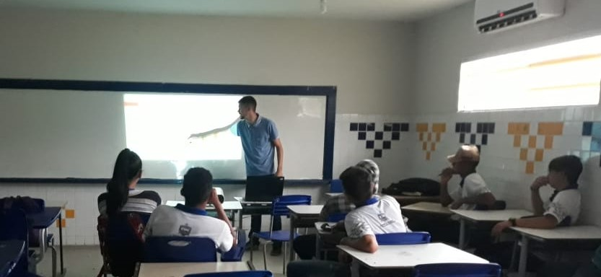

Fonte: Magalhães

**Figura 2:** O uso dos mapas nas aulas de Geografia.

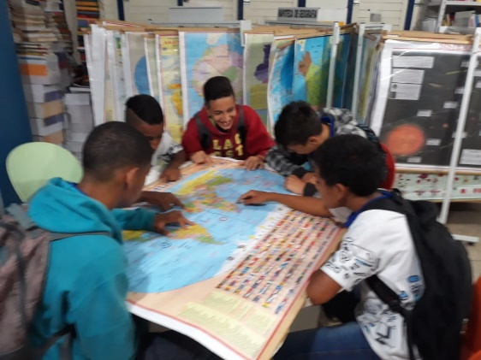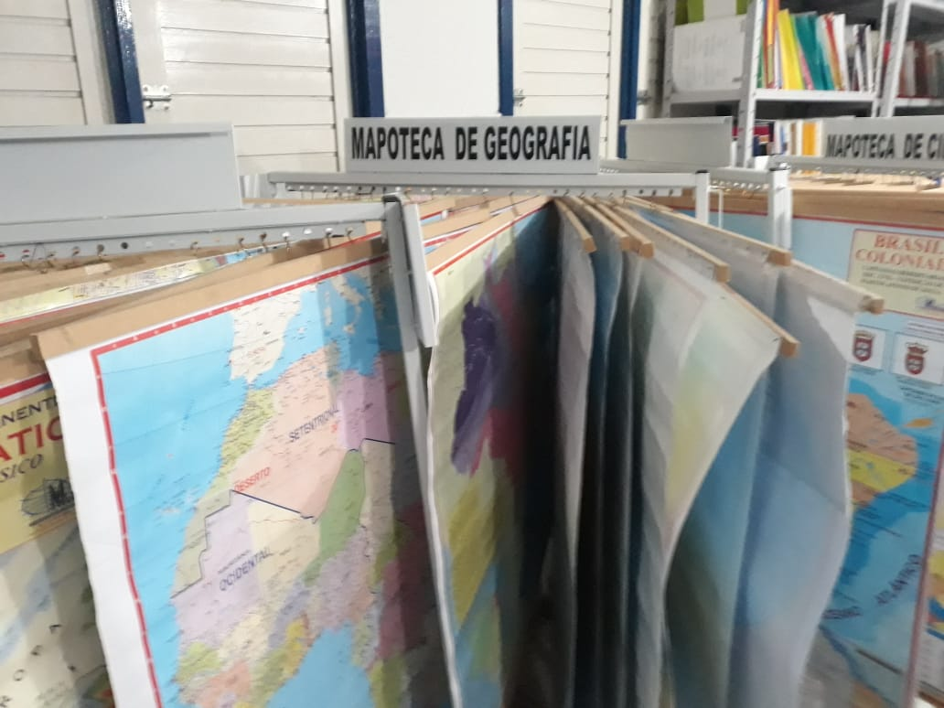  
Fonte: Magalhães

Marlene Zimmermann Koch, ao falar sobre o uso dos recursos tecnológicos na educação, evidencia o pensamento de que deva haver a harmonia entre o alunado e o docente, para que a implantação da tecnologia seja de forma fácil e eficaz:

Para que a sala de aula se torne um espaço de aprendizagens significativas, é necessário que os dois atores professor e aluno, estejam presentes e atuantes, desencadeando o processo de ensino aprendizagem. Levando em consideração que o grande objetivo das escolas é a aprendizagem dos alunos, na qual o professor, que possui um papel importante no processo ensino-aprendizagem, procura fazer uso das tecnologias, investigando e buscando caminhos que transformem a maneira de se apresentar os conteúdos, através da diversidade e inovação na sala de aula, assumindo o papel de facilitador da construção do conhecimento e não um transmissor de informações. Koch (2013, p. 24)

Com isso, é fundamental a adaptação dos profissionais a esse novo período, não só de uma perspectiva social, mas também técnica. O professor vem a servir como um componente importante nesse processo de desenvolvimento. Entretanto, é preciso lembrar que é necessário a utilização de novas metodologias, metodologias essas que se utilizem de aparatos tecnológicos que estejam presente em todos os lugares e principalmente no cotidiano dos alunos.

As tecnologias da informação já fazem parte do contexto dos discentes há alguns anos quando muitas escolas aderiram às aulas de informática e o uso do computador em outras disciplinas. Contudo, um ponto que se observa nesse novo período ao qual vivemos é a resistência por parte dos professores em utilizar-se dessas tecnologias, principalmente por ser algo inovador, a maioria dos professores têm o receio de “perder” o controle da aula, segundo Richit (2004, p. 12). Se a tecnologia é uma importante ferramenta que poderá agregar valor ao ensino, é evidente que esta também poderá desviar o foco de atenção dos alunos que poderão utilizá-las como meio de refúgio na aula quando não utilizadas pelo professor. Motivo pelo qual devemos utilizar métodos de captação da atenção do aluno, usar meios que ele esteja familiarizado, se a internet é um meio devemos utilizá-la. Vejamos o entendimento de Kensky (2007, p. 120):

“O que se pode afirmar é que outras linguagens, recursos e metodologias devem ser incorporados permanentemente ao ambiente escolar, entre eles se destacam as tecnologias de M-learning ou mobile learning. Novas formas híbridas e interativas de uso das tecnologias digitais incorporam todos os tipos de aparelhos que tenham uma telinha e os transformam, também, em espaços virtuais de aprendizagem em rede. Por meio dessas telas, sejam de televisores ou relógios de pulso, os alunos podem interagir com professores e colegas, conversar e realizar atividades educacionais em conjunto. ”

Contudo Johnson (2001, p. 24) afirma que:

Os seres humanos pensam através de palavras, conceitos, imagens, sons, associações. Um computador que nada faça além de manipular sequências de zeros e uns não passa de uma máquina de somar excepcionalmente ineficiente. Para que a mágica da revolução digital ocorra, um computador deve também representar-se a si mesmo ao usuário, numa linguagem que este compreenda.

Utilizando-se então das citações de Kensky e Johnson nota-se que ambos entendem a importância das tecnologias, uma vez que nós, seres humanos, aprendemos através de associações; contudo, Johnson deixa claro o pensamento já exposto anteriormente no que diz respeito ao significado, as tecnologias têm que trazer algum sentido tanto àquele que ensina, como àquele que aprende, como o próprio teórico afirma “o computador deve também representar-se a si mesmo ao usuário, numa linguagem que este compreenda” quando menciona acerca do computador como tecnologia a ser utilizada em sala de aula.

Os professores como parte componente desse processo, estão sendo convocados a entrar nesse mundo novo, que muito tempo trouxe aos mesmos, incertezas e dúvidas a respeito da progressão do ensino, temendo ainda hoje em muitos casos que o emprego desses novos meios que trazem uma forma lúdica para as aulas o que acaba estimulando a imaginação do alunado, corrompa o seu método de ensino ou não seja adequado usa-los em um âmbito escolar. Portanto, através dos estudos existentes acerca da utilização de tecnologias em sala de aula compreendesse que os métodos tecnológicos são de tamanha importância na atualidade para o desenvolvimento do aluno, resultando, na maioria dos casos, em um maior rendimento escolar.

**CONSIDERAÇÕES FINAIS**

Apreende-se do referido artigo, que o uso e a disseminação das tecnologias de informação e comunicação (TICs) são essenciais para a atual configuração do mundo, e que além desse uso técnico, é importante adaptar-se ao seu uso social, principalmente quando nos referimos ao âmbito da sala de aula, pois é lá que encontramos o objeto do nosso estudo, o aluno, esse aluno que hoje é de uma complexidade nunca antes vista, e que vive um mundo próprio construído por ele mesmo e regido por suas próprias regras, esse aluno que faz parte de uma geração que é formada por indivíduos que nasceram na era digital, se embriagaram com as redes sociais e com dispositivos portáteis e que portanto vivem em um espaço e tempo diferente dos demais, um espaço onde o interessante se resume ao que está mostrado em uma tela de celular ou de um computador.

Assim, utilizar as novas tecnologias de forma integrada ao projeto pedagógico da escola é uma maneira de se aproximar da geração atual. O uso correto dessa ferramenta de trabalho pedagógico pode mostrar ao aluno, novos caminhos de aprendizagem e com isso a aula tornar-se-á mais dinâmica, enriquecendo o conhecimento do aluno. Portanto, com base no exposto contido neste trabalho, há de se considerar a importância das TICs como um meio complementar para se ter uma evolução no processo de troca de saberes e sobretudo a adaptação dos meios como se transmite as informações para essa geração conectada no mundo online. O professor como um dos principais responsáveis por esse desenvolvimento, tem a função de trazer o mundo do aluno para a sala de aula e com as técnicas adequadas aumentar a eficiência e harmonia entre a tecnologia e o processo educativo.

**REFERÊNCIAS BIBLIOGRAFICAS**

MERCADO. Luis Paulo Leopoldo*.* ***Integração e Gestão de Mídias na Escola*** */ (org.).* EDUFAL, Maceió, 2012.

JOHNSON, S. ***Cultura da Interface:*** *Como o Computador Transforma nossa Maneira de Criar e Comunicar*. Rio de Janeiro, Jorge Zahar, 2001.

KENSKY, Vani Moreira. ***Educação e Tecnologias:*** *O Novo Ritmo da Informação*. Campinas. SP: Papirus, 2007.

RICHIT, ***A Implicações da Teoria de Vygotsky aos Processos de Aprendizagem e Desenvolvimento em Ambientes Mediados pelo Computador*.** Disponível em [<ht](http://www.rc.unesp.br/igce/demac/maltempi/cursos/curso3/Artigos/Artigos_arquivos/)t[p://www.rc.unesp.br/igce/demac/maltempi/cursos/curso3/Artigos/Artigos_arquivos/](http://www.rc.unesp.br/igce/demac/maltempi/cursos/curso3/Artigos/Artigos_arquivos/)>. Acesso em 20 de julho de 2019.

GATES. Bill. **- A Estrada do Futuro,** Companhia das Letras, São Paulo, 1995. Disponível em < <https://www.passeidireto.com/arquivo/25788638/livro-pdf-a-estrada-do-futuro-bill-gates>>. Acesso em 21 de Julho de 2019.

KOCH, Marlene Zimmermann. **AS TECNOLOGIAS NO COTIDIANO ESCOLAR:**UMA FERRAMENTA FACILITADORA NO PROCESSO ENSINOAPRENDIZAGEM. 2013. 36 f. Monografia (Especialização) - Curso de Gestão Educacional, Universidade Federal de Santa Mari, Sarandi, 2013.

1.